POUK NA DALJAVO – 1. RAZRED
Učiteljica Smiljana Krapež
Četrtek, 19. marec 2020

LUM – 2.ŠOLSKI URI
USTVARJAJMO V NARAVI (KIPARSKO OBLIKOVANJE IZ NARAVNIH MATERIALOV)
Vem, da vas lepo vreme kar vleče v naravo, zato bo današnja likovna naloga pravšnja. Narava ponuja najrazličnejše stvari: kamenčke, pesek, suhe veje, storže, liste rastlin, … , pa tudi kakšna prazna polžja hišica se kje najde in ustvarjanje naj se prične.
To je moja včerajšnja umetnija. Vsak izmed vas naj bo po svoje še bolj ustvarjalen! Če je možno naj vašo umetnijo starši fotografirajo in mi pošljejo po elektronski pošti. Ko se vrnemo bomo pripravili razstavo fotografij vaših umetnij iz naravnih materialov.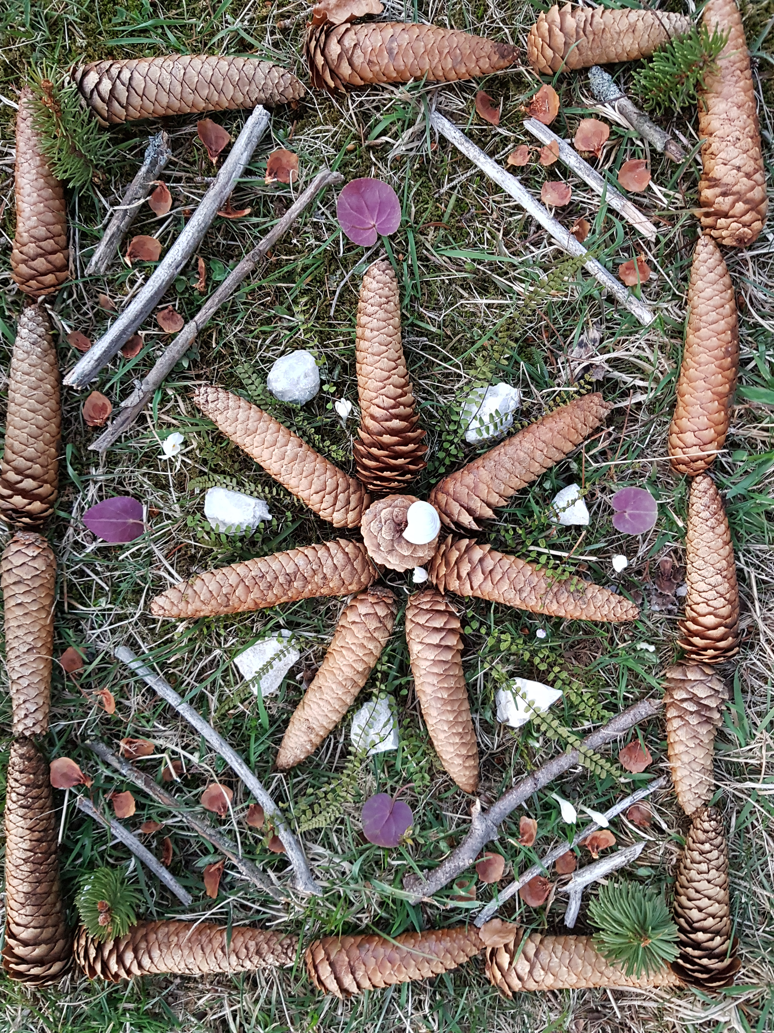
SLJ - ČRKA R
S starši se igraj glasovno igro (Priplula je ladja polna… ), ki jo poznaš iz šole. Pravilen zapis črke R si lahko ogledaš v DZ/OPIS, na www.Lilibi.si, pravilne poteze zapisa črke R pa imaš napisane tudi v svojem velikem brezčrtnem zvezku SLJ. Od zgoraj navzdol potegni ravno črto, od zgoraj do sredine naredi polkrožno do polovice okrogel trebušček in poševno nogo v desno. Starši naj ti črko s prstom napišejo na hrbet in obratno. Lahko jo napišeš tudi s palčko v pesek pred hišo ali v kuhinji po posutem zdrobu na mizi.
Po napisani črki v zvezku greš z barvicami 10 krat, da osvojiš pravilni potezi zapisa črke R. Ob črki v zvezek nariši (ali napiši) besede, ki se začnejo na R, tiste, ki imajo R v sredini in tiste, ki imajo R na koncu besede(za vsako vsaj dva primera).
Vadi zapis črke R v DZ/OPIS in reši še druge naloge na strani 32 in 33. Potrudi se tudi z branjem in prepiši zvezdico.

SPO - OPAZUJEM CVETLICE
Pesnik Srečko Kosovel (včeraj je minilo 114 let od njegovega rojstva) je zelo doživeto opisal naše prve pomladne cvetlice v pesmi KJE? To pesem smo obravnavali prejšnji teden. Prečudovita pesem !
Tudi dramatizirali smo jo. Jo znaš povedati svojim staršem?

Pomladne cvetlice ste v teh dneh opazovali v naravi. Tudi sama sem jih na sprehodu občudovala in fotografirala. Cveti tudi prvo sadno drevje. Z grma leske visijo mačice. Oglej si učni list na naslednji strani in poimenuj rastline na fotografiji, če znaš lahko imena rastlin tudi napišeš.

Zadnjič sem vam napisala nekaj zanimivosti o pomladnih cvetlicah.
To, da so nekatere zdravilne(jetrnik, vijolica, žafran), druge pa za uživanje strupene(veliki zvonček, teloh, podlesna vetrnica). Pomladne cvetlice je najlepše opazovati v naravi. Če jih želimo nabrati naj bo to le majhen šopek. Kronic je v naravi malo in spadajo med zavarovane rastline, zato jih ne nabiramo.
Povej katere pomladne cvetlice imajo čebulico in koreninice, katere pa koreniko in koreninice?
SPODAJ NARIŠI POMLADNO CVETLICO, KI TI JE NAJBOLJ VŠEČ.
O NJEJ NAJ TI STARŠI ŠE KAJ ZANIMIVEGA PREBEREJO Z INTERNETA NA WIKIPEDIJI.

Brezplačna gradiva za pouk so dostopna tudi na spletni strani www.iRokus.si. Kliknite na prijavo.
Na brezplačna i -gradiva založbe Mladinska knjiga dostopajte prek strani http://www.ucimte.com/,kjer izberejo zavihek osnovna šola, predmet in razred.
Učenci se ne registrirajo.

